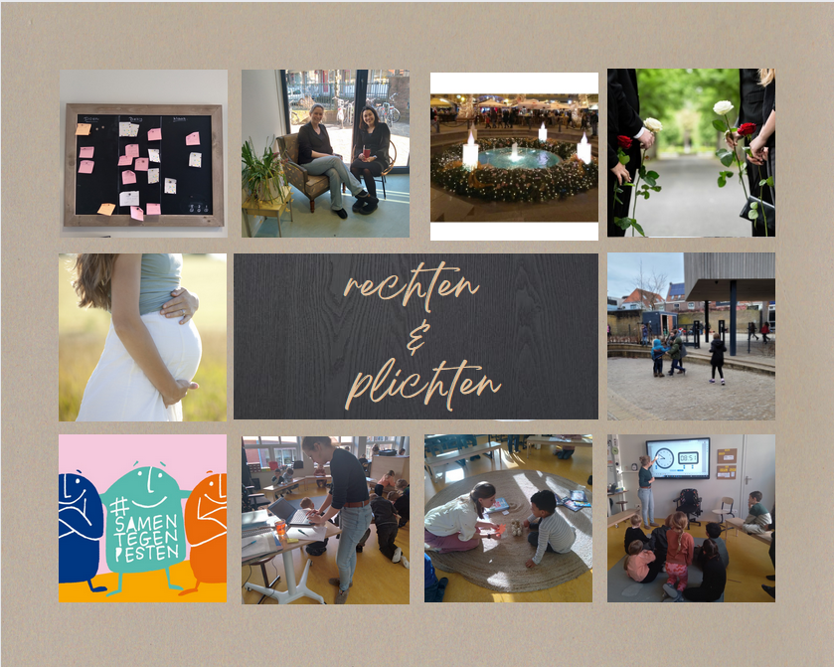

Hier ziet u een collage van een aantal rechten en plichten van leerkrachten en onderwijsassistenten. Ik zal per afbeelding toelichten wat voor recht of plicht het vertegenwoordigt.
Links bovenin: Dit is een recht en een plicht. Samenwerking en overleg. Hier ziet u een foto van het SCRUM bord van de Oldenije. De scrum methode is een efficiënte manier van vergaderen en samenwerken in één.
2e afb. links bovenin: Recht op pauze. Dit is een foto die ik heb genomen van twee leerkrachten van de bovenbouw die pauze aan het nemen zijn.
3e afb. links bovenin: Recht op vakantie. Deze foto is van een kerstvakantie in Kroatië. Het is een adventskrans.
Hoek links bovenin: Recht op rouwverlof.
Middelste rij links: Recht op zwangerschapsverlof.
Middelste rij rechts: Plicht, wees een veilige haven voor kinderen. Mee spelen met een spel of geïnteresseerd zijn in de activiteit die kinderen doen is belangrijk voor een veilig gevoel bij de juf of assistente. Dit is een foto, genomen door mijn stagebegeleidster, van mij terwijl ik meespeel met een spel.
Onderste rij linkerhoek: Plicht om te zorgen voor een veilig pedagogisch klimaat. Elk kind moet zich veilig en welkom voelen in de groep.
Onderste rij 2e van links: Plicht om administratie bij te houden. Dit is een foto van mijn stagebegeleidster op de Oldenije. Ze moet allemaal gegevens van alle kinderen uit haar klas bijhouden. Ook projecten en workshops in plannen. Dit is, als leerkracht, één van de plichten.
Onderste rij rechter hoek: Plicht om uitleg te geven. Een uitleg over klokkijken. Opnieuw een foto van mijn stagebegeleidster.
Onderste rij 2e van rechts: Plicht om bij te springen wanneer juf of assistente ziet dat het nodig is.

Dit waren tien voorbeelden van een aantal rechten en plichten van leerkrachten en onderwijsassisten.
(alle foto’s genomen met toestemming)
Feedback burgerschap
Opdracht: Rechten & Plichten werknemer
Naam student:
Datum: 17 maart 2023

Inhoud
Verdieping CAO – 10 correcte rechten & plichten – schriftelijke toelichting

Je hebt het goed verwoord allemaal en professionele zinnen en opbouw gebruikt. Verder vind ik dat je goed hebt verwoord wat de rechten en plichten zijn van een docent.

Vormgeving
10 Toepasselijke & aantrekkelijke afbeeldingen – creativiteit

Als ik kijk naar de collage, heb je echt je best gedaan om er iets moois van te maken. Je gebruikt foto's die je zelf hebt gemaakt en die zijn gemaakt. Ook vind ik de collage er erg professioneel uit zien. Mooi om te zien dat je je best ervoor doet.

- Feedback
………………………………………………………………………………………………………………………………………..Het is goed dat je voorbeelden uit de praktijk gebruikt. De foto van het SCRUM-bord maakt duidelijk wat je bedoelt. Hetzelfde geldt voor de foto's die je van jezelf hebt genomen. Zo maak je direct een koppeling met je eigen praktijk en word je bewuster van je eigen rechten en plichten. Je plicht over een veilige haven is heel mooi. Dat is waar het in het onderwijs om draait.

Goed dat je hebt gevraagd of je foto's mocht nemen. AVG-technisch is dat de juiste werkwijze voor een OA.

Ik denk dat 'uitleg geven' niet per se een plicht is. Dat is meer een onderdeel van het geheel 'lesgeven'. Niet iedere leerling is uitleg-behoevend. Ik denk dat je dan eerder kan denken aan de plicht van een docent om te 'differentiëren'. Dat is dat je als docent iedereen het onderwijs geeft wat bij de leerling past, meer op persoonlijk niveau.

Je collage ziet er erg professioneel uit. Complimenten daarvoor! Op deze weg kun je zeker verdergaan. Je hebt er echt moeite in gestoken!

- Feedback
……………………………………………………………………………………………………………………………………………
Zie creativiteit toelichting hierboven.

Naam student – gegeven feedback: Melissa van rijszen
Naam 2e feedback: Ryan Veeman

